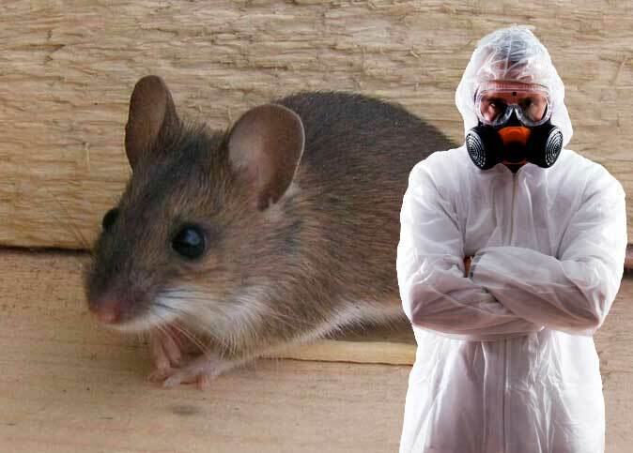

**Памятка по вопросам дератизации**

**для объектов торговли и общественного питания.**

Первоначально термин дератизация (от лат. rattus - крыса и отрицательной приставки de) обозначал "уничтожение крыс".В настоящее время дератизация – это целая система профилактических и истребительных мероприятий. Полностью истребить грызунов невозможно, можно только снизить их численность.

Грызуны являются источниками возбудителей более 70 инфекционных и паразитарных заболеваний человека и животных. Эта опасность исходит как от грызунов, живущих в непосредственной близи от человека (крысы, мыши), так и от диких (различные виды полевок, мыши, степные грызуны и т. д.).

Экономический ущерб, наносимый грызунами, велик и разнообразен: грызуны уничтожают и портят продукты питания и фуража, истребляют всходы сельскохозяйственных культур, портят постройки, гидротехнические сооружения, грызут и нарушают изоляцию электрических и телефонных кабелей и различного электрооборудования.

Борьба с грызунами включает профилактические и истребительные мероприятия. Профилактические мероприятия направлены на то, чтобы лишить грызунов убежищ и затруднить им доступ к пище. Как это можно достигнуть? В населенных пунктах это достигается путем улучшения санитарного содержания и санитарно-технического состояния территорий и отдельных объектов. Когда грызуны уже появились на территории, то здесь необходимо провести  истребительные мероприятия.  Эти мероприятия слагаются из трех основных методов:

1) химический,

2) физический,

3) биологический.

-Химический метод - это главный метод истребления грызунов, при этом методе применяют отравленные приманки и газообразные вещества.

-Физический метод - использование механических и физических орудий для лова и уничтожения грызунов.

-Биологический метод - использование естественных врагов грызунов (кошек, собак, птиц) и различных микробов, вызывающих гибель грызунов, но безопасных для людей и домашних животных.

**Профилактические мероприятия**

Включают в себя санитарные мероприятия, это - очистка строений, дворов и других территорий от мусора, который служит для грызунов либо источником корма, либо убежищем.

Особенно большое значение имеет соблюдение порядка и чистоты на пищевых предприятиях (продуктовые магазины, пекарни, столовые и пр.), в продовольственных складах, на мясокомбинатах, скотобойнях, на фермах. Важно, чтобы пищевые отходы были недоступны для крыс и мышей и содержались в специальной таре. Мусор и отбросы из жилых и производственных помещений должны систематически удаляться. Для примера: около одного контейнера кормится 60 крыс.

Обезвреживание отбросов и мусора осуществляется путем сжигания, компостирования, переработки в биотермических камерах, где это возможно, а также путем устройства и содержания свалок.

Цель проведения санитарно-технических мероприятий - преградить доступ грызунам в различные здания: жилые дома, пищевые предприятия, складские помещения и др. Защита от грызунов предусматривает полное исключение возможности проникновения этих животных в определенные места окружающей среды.

Такая защита заключается просто в том, чтобы найти в помещениях все отверстия диаметром более 6 мм (это наименьшее отверстие, через которое может пролезть молодая мышь) и закрыть их подходящим непроницаемым для грызунов материалом. Технические мероприятия включают в себя обивку жестью дверей, заделку щелей, бетонирование и цементирование полов, облицовку стен кафелем, установку металлических сеток в окнах и других проемах, через которые могут проникать грызуны.

Сплошная систематическая дератизация - наиболее эффективная форма работ. Она приводит либо к полному освобождению объектов от грызунов, либо к стойкому снижению их численности до такой степени, когда грызуны уже не способствуют распространению инфекционных болезней.